**МИНИСТЕРСТВО ОБРАЗОВАНИЯ И НАУКИ РФ**

**Московский государственный технический университет**

**им. Н.Э. Баумана**

**(МГТУ им. Н.Э. Баумана)**

**Кафедра «Информационная безопасность» (ИУ8)**

Лабораторная работа № 2

Исследование методов прямого поиска экстремума унимодальной функции одного переменного

Выполнил: Мишков А. О. студент группы ИУ8-32

Проверил:

г. Москва 2020 г.

# Цель работы

Изучение метода случайного поиска экстремума на примере унимодальной и мультимодальной функций одного переменного.

# Постановка задачи

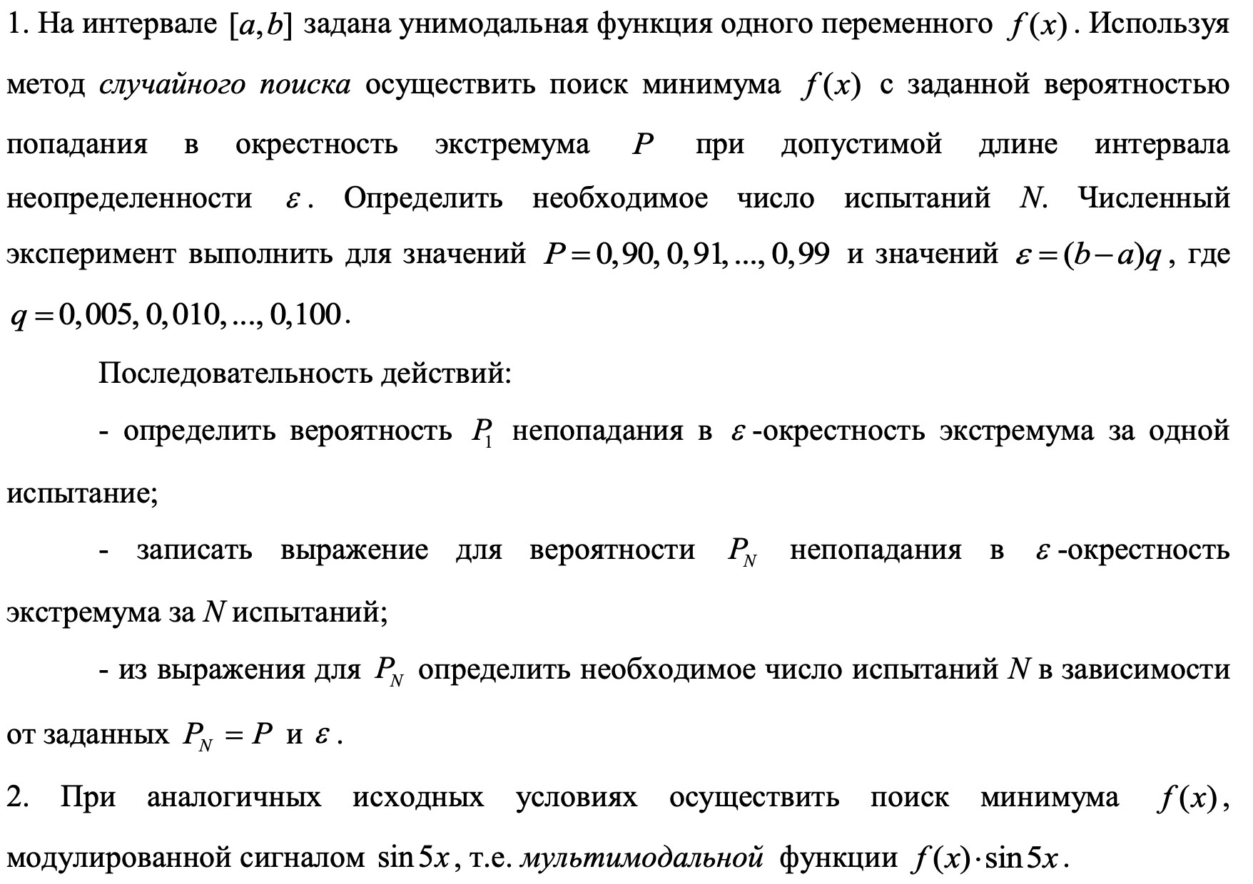

Вариант 12:



# Скриншот консоли

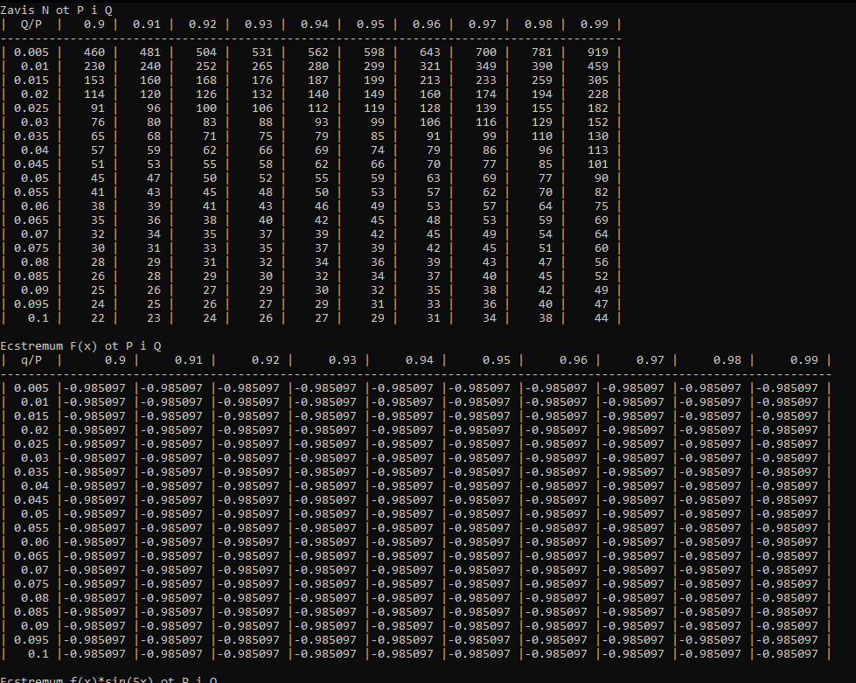

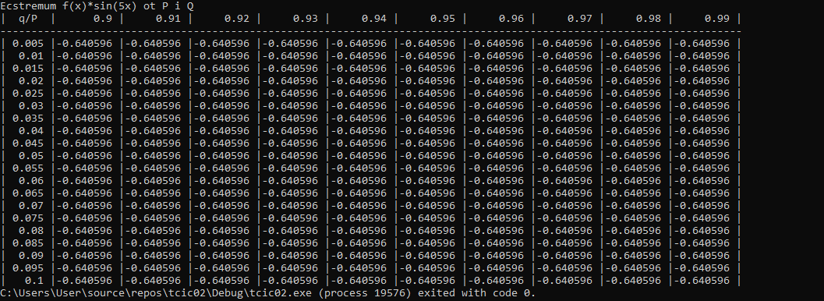

*Рис.2. Скриншот консоли*

**Контрольный вопрос**

*В чем состоит сущность метода случайного поиска? Какова область применимости данного метода?*

При таком поиске все последующие испытания проводят совершенно независимо от результатов предыдущих. Сходимость такого поиска очень мала, но имеется важное преимущество, связанное с возможностью решения многоэкстремальных задач (искать глобальный экстремум). Примером ненаправленного поиска является рассмотренный простой случайный поиск.